Муниципальное бюджетное образовательное учреждение «Детский сад № 6 «Радуга» г.Кукмор
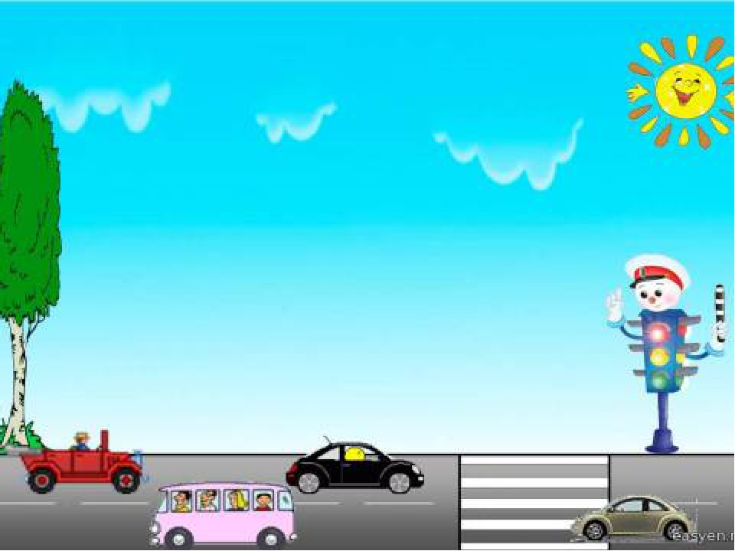

Картотека физминуток
по правилам дорожного движения

Составила:
Шарипова Гузалия Фирдаусовна,
инструктор по физической культуре

Цель: закрепление правил дорожного движения путем тематических физкультминуток по ПДД, активно изменять деятельность детей и взрослых, и этим ослабить наступающее утомление, а затем снова переключить ребенка и себя на продолжение занятий.
«Мы - шоферы»
(под музыку)
(Дети должны показывать движения)
Качу, лечу
Во весь опор
(Дети шагают)
Я сам-шофер
(Имитируют управлением рулем)
И сам – мотор
(Круговые движения плечами)
Нажимаю на педаль
(Сгибают ногу в колене)
И машина мчится в даль.
(Бег на месте)
Подвижная игра «С регулировщиком»
"Кто в дороге нам помощник-
это наш регулировщик!
Когда лицом он с нам стоит
Стоп!- движенью путь закрыт.
Руки вверх поднял и вот:
приготовься, пешеход!
А когда бочком стоит- путь
для нас с тобой открыт!
(Ведущий показывает движения регулировщика. Дети двигаются соответственно команде).
«Шоферы»
Мы с Серёжкою шоферы,
Завели свои моторы.
(Вращательные движения руками перед собой)
А потом нажмем на тормоза.
(дети тянут ручку «тормоза» на себя.)
Закрываем фары.
(Дети закрывают глаза.)
Раз- два- три -четыре -пять.
(считают с закрытыми глазами)
В путь дорогу нам опять!
(Вращательные движения руками перед собой при движении вперед)
«Светофор»
Красный свет нам говорит:
Стой! Опасно! Путь закрыт!
Желтый свет-предупрежденье:
Жди сигнала для движенья.
Зеленый свет открыл дорогу:
Переходить ребята могут!
— Ребят! На красный свет нужно стоять на месте,
На желтый хлопать в ладоши, а на зеленый — шагать на месте.
(воспитатель показывает разные цвета светофора)
Чтоб аварий избегать.
(Руки на пояс — повороты в стороны)
Надо строго соблюдать
Правила движения
(Поочередное поднимание рук — вперед, вверх, развести в стороны, опустить)
И нормы поведения.
Вы запомните, друзья.
На дороге нам нельзя
Бегать, прыгать и скакать
(Прыжки на месте на двух ногах)
И с мячом в футбол играть.
И не думайте напрасно
(Ходьба на месте с высоким подниманием колен)
Что здесь вовсе не опасно.
Изучайте понемногу, как переходить дорогу.
«Мы по улице шагаем»
Мы по улице шагаем
И ворон мы не считаем,
Смело, мы идем вперед,
Где пешеходный переход!
Когда дорогу перешли
Можно прыгать – раз, два, три!
(Шаги на месте и прыжки под счет)
«Это я бегу бегом»
Мчат колеса по дороге.
Над дорогой мчатся ноги.
Это я бегу верхом!
Я и сидя бегу!
Я и сижу набегу!
И машину качу,
Я качусь, куда хочу!
(В Берестов)
«Постовой»
Постовой стоит упрямый
(Дети шагают на месте).
Людям машет: Не ходи!
(Движения руками в стороны, вверх, в стороны, вниз).
Здесь машины едут прямо
(Руки перед собой).
Пешеход, ты погоди!
(Руки в стороны).
Посмотрите, улыбнулся
(Руки на пояс).
Приглашает нас идти
(Шагаем на месте).
Вы машины, не спешите
(Хлопки руками).
Пешеходов пропустите!
(Прыжки на месте).
«Самолет построим сами»
Самолет построим сами
(Руки вверх над головой)
Понесемся над лесами
(Руки, в стороны изображая крылья самолета)
А потом вернемся к маме
(Шагаем на месте).
«Зебра»
У асфальтовой дороги
(Поочередное поднимание рук — вперед, вверх, развести в стороны, опустить)
Возмущались носороги:
— Пешеходам нет пути!
Как дорогу перейти?
Мимо едут, вжик да вжик,
(Руки на пояс — повороты в стороны)
То такси, то грузовик,
То автобус, то маршрутка –
На дорогу выйти жутко!
Подошёл художник крот:
(Ходьба на месте)
— Нарисуем переход!
Чёрно-белая дорожка
От порожка до порожка.
Зебра ахнула: — Друзья!
(Наклоны головы в стороны)
Полосатый он, как я!
С той поры зовёт народ
(Наклоны головы вперед-назад)
«Зеброй» этот переход.
«Машина».
Завели машину: ш-ш-ш.
Вращения руками перед грудью.
Накачали шину: ш-ш-ш.
"Насос".
Улыбнулись веселей
И поехали скорей. (2 раза).
Вращение воображаемого руля.
«Пролетает самолёт»
Пролетает самолет
С ним собрался я в полет.
Правое крыло отвел, посмотрел
(Отводят руки попеременно и прослеживают взглядом).
Левое крыло отвел, посмотрел.
Я мотор завожу
(Делают вращательные движения перед грудью).
И внимательно слежу.
Поднимаюсь – вверх лечу
(Встают на носочки и раскачиваются в стороны)
Возвращаться не хочу.
(Имитируя полет самолета, перемещаются к столу с макетом улицы).
«На лошадке ехали»
На лошадке ехали,
(шагаем на месте)
До угла доехали.
Сели на машину,
(бег на месте)
Налили бензину.
На машине ехали,
До реки доехали.
(Приседания)
Трр! Стоп! разворот.
(Поворот кругом)
На реке — пароход.
(Хлопаем в ладоши)
Пароходом ехали,
До горы доехали.
(Шагаем на месте)
Пароход не везет,
Надо сесть на самолет.
Самолет летит,
В нем мотор гудит:
(Руки в стороны, «полетели»)
-У-у-Ф
«Машина».
Би- би- би – гудит машина.
(Ритмично постукивают кулачком
одной руки о кулачок другой руки)
Тук-тук-тук – мотор стучит.
(Ритмично хлопают в ладоши)
Едем, едем, едем, едем –
Он так громко говорит.
Шины трутся о дорогу:
Шу- шу- шу – они шуршат.
(Потирают ладони друг о друга)
Быстро крутятся колёса:
Та-та-та – вперёд спешат.
(Ритмично вертят руками).
«Светофор».
В светофор мы поиграем,
(Дети хлопают в ладоши)
Раз, два, три, четыре, пять.
Предлагаю всем вам встать.
(Дети встают, ходьба на месте маршируя).
Красный свет нам «Стой!» кричит,
(дети стоят на месте)
Ждать зелёного велит.
Вот и жёлтый загорелся,
(Рывки руками под грудью)
Приготовиться пора,
Руки, ноги разогреем,
Начинаем детвора!
(Приседания)
Вот зелёный загорелся,
(Руки поднять вверх)
Можно нам идти вперёд.
(Ходьба на месте маршируя)
Правила не забываем,
Будь смелее пешеход!
«Дорога не тропинка».
Дорога не тропинка,
Дорога не канава.
Сперва смотри налево.
Потом смотри направо.
Ты налево повернись,
Другу рядом улыбнись,
Топни правою ногой:
Раз- два- три,
Покачай головой.
Раз- два- три,
Руки вверх ты подними
И похлопай: раз- два- три.
«Светофор»
На красный цвет - дети стоят спокойно.
На желтый цвет - хлопают в ладоши.
На зеленый цвет - дети маршируют.
«Стоит в лесу избушка»
Стоит в лесу избушка
(Руки смыкают в домик)
А в ней живёт Петрушка
(Руки к носу, пальцы в стороны)
К нему идут зверушки
(Шаг на месте)
Попрыгать- поиграть
(Прыжки и повороты)
Олени
(Изобразить рога)
Носороги
(Кулачки к носу)
Медведи из берлоги
(Переваливаясь изобразить медведя)
Приходят друг за дружкой
(Шаг на месте)
Попрыгать- поиграть
(Прыжки и повороты).
«Светофор»
Красный свет нам говорит:
Стой! Опасно! Путь закрыт!
Желтый свет-предупрежденье:
Жди сигнала для движенья.
Зеленый свет открыл дорогу:
Переходить ребята могут!
— Ребят! На красный свет нужно стоять на месте,
На желтый хлопать в ладоши, а на зеленый — шагать на месте.
(Воспитатель показывает разные цвета светофора)
Чтоб аварий избегать.
(Руки на пояс — повороты в стороны)
Надо строго соблюдать
Правила движения
(Поочередное поднимание рук — вперед, вверх, развести в стороны, опустить)
И нормы поведения.
Вы запомните, друзья.
На дороге нам нельзя
Бегать, прыгать и скакать
(Прыжки на месте на двух ногах)
И с мячом в футбол играть.
И не думайте напрасно
(Ходьба на месте с высоким подниманием колен)
Что здесь вовсе не опасно.
Изучайте понемногу, как переходить дорогу.
«На двух колёсах я качу»
На двух колёсах я качу,
(Идут по кругу друг за другом.)
Двумя педалями верчу,
(Идут, высоко поднимая колени.)
За руль держусь, гляжу вперёд,
(Держат руками воображаемый руль.)
Я знаю: скоро поворот.
(Поворачиваются и идут в другую сторону.)
«Дорожная».
(Дети читают стихотворение и выполняют соответствующие движения)
Дорога не тропинка, дорога не канава…
Сперва смотри налево. Потом смотри на право.
Вы друг к другу повернитесь, другу рядом улыбнитесь,
Топни правою ногой: раз – два - три,
Покачай головой: раз – два – три.
Руки вверх ты подними и похлопай: раз – два – три.
«Машина».
Шла по улице машина,
Шла машина без бензина,
Шла машина без шофера,
Без сигнала светофора,
Шла, сама куда не зная,
Шла машина заводная.
Двигаться в заданном направлении,
вращая воображаемый руль.
«Едем-едем мы домой».
Едем-едем мы домой
(Движения имитирующие поворот руля)
На машине легковой
Въехали на горку: хлоп,
(Руки вверх, хлопок над головой)
Колесо спустилось: стоп.
(Руки через стороны вниз, присесть)
Стая птиц.
Стая птиц летит на юг,
Небо синее вокруг.
(Дети машут руками, словно крыльями.)
Чтоб скорее прилетать,
Надо крыльями махать.
(Дети машут руками интенсивнее.)
Стоп, машина.
Стоп, машина, стоп, машина,
Стоп, машина, стоп!
Стоп, машина, стоп, машина,
Стоп, машина, стоп!
(Каждый отбивает ритм кулаком о ладонь. Потом все
молча, без движений, в полной тишине, не шевеля губами, повторяют про
себя текст. В нужный момент дети (никто знака не подает) должны
воскликнуть хором: «Стоп!»)
«Дети едут на машине»
Дети едут на машине,
Смотрят на дорогу-
(Ходьба в парах, держась за плечи впереди идущего)
Слева- постовой стоит,
Справа- светофор горит.
(Повороты туловища влево вправо)
«Автобус»
Вот мы в автобусе сидим
и сидим, и сидим.
И из окошечка
Глядим, все глядим.
Глядим назад, глядим вперёд
вот так - вот,
вот так - вот.
Ну что ж автобус не везёт,
не везёт
Колёса закружились
вот так -вот, вот так –вот.
Вперёд мы покатились
Вот так –вот, вот так –вот.
А щётки по стеклу шуршат
Бжик -бжик, бжик -бжик
Все капельки смести хотят
–бжик, -бжик, бжик, -бжик.
И мы не просто так сидим,
Би –би –би,
И громко, громко все гудим
Би –би -би.
Пускай автобус наш трясёт
Вот так -вот, вот так -вот.
Мы едем, едем всё вперёд
Би –би -би.
Кто из вас идёт вперёд
Только там, где пешеход
(Это я,это я,это все мои друзья)
Кто летит вперёд так скоро,
Что не видит светофора?
Знает кто, что красный свет-
Это значит хода нет?
(Это я,это я,это все мои друзья)
Кто из вас идя домой,
Держит путь по мостовой?
«Дорога без разметки»
Я в деревню этим летом
(Руки на плечи — круговые движения вперед)
Ездил на машине с дедом.
(Руки на плечи — круговые движения назад)
На дороге здесь порой
(Прямую ногу вперед на носок поочередно)
Нет разметки никакой.
Ну и как тогда нам быть
(Прямую ногу назад поочередно)
Как её переходить?
Если нет машин, то можно.
Только очень осторожно:
Влево- вправо посмотреть.
(Руки на пояс — повороты в стороны)
Не бежать и не лететь!
И без лишней суеты
(Ходьба с высоким подниманием колен)
Перейдёшь дорогу ты!
«Светофор»
(Дети стоят в кругу, воспитатель в центре показывает сигналы, дети идут по кругу)
Три цвета есть у светофора.
Они понятны для шофёра:
Красный свет:
проезда нет.
(Сесть на корточки)
Жёлтый-
будь готов к пути,
(Встать, остановиться)
А зелёный свет- кати.
(Бег по кругу).

